 EUROPANEWS

Provincia Regionale di Messina
Gabinetto di Presidenza
Newsletter redatta a cura
dell’ “Ufficio Europa e Politiche Comunitarie”

e-mail ufficioeuropa@provincia.messina.it

24 marzo 2011

ATTUALITA’

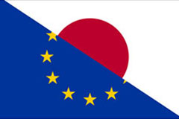 Aiuti per il Giappone
L'UE ha risposto prontamente alla richiesta di aiuti del Giappone a seguito del terremoto e dello tsunami dello scorso 11 marzo e della conseguente crisi in alcuni impianti nucleari. Il 15 marzo il Giappone ha chiesto aiuto all'UE per far fronte alla crisi umanitaria in atto: centinaia di migliaia di persone necessitano di cure mediche immediate, cibo e riparo dopo il terremoto e lo tsunami che hanno devastato la costa nordorientale del paese. L'UE ha attivato il dispositivo per gli interventi di emergenza , che permette ai 27 paesi membri di coordinare l'assistenza in caso di calamità a livello nazionale o internazionale. Numerosi paesi hanno risposto alla richiesta del Giappone di inviare coperte, materassi, bottiglie d'acqua, cisterne e impianti di purificazione.
approndisci

 Libia, un intervento per "proteggere i diritti umani della popolazione"

La risoluzione ONU 1973 votata giovedì sera ha aperto la strada alla "no-fly zone" sulla Libia, e quindi all'intervento militare da parte di vari paesi europei. Se lo scopo dichiarato è quello di proteggere i civili, ci sono però anche i dubbi sollevati in questi giorni rispetto al dispiegamento dell'azione. Quale ruolo per l'UE, e quali prospettive per la Libia? Di seguito un’intervista con il presidente della commissione Esteri Gabriele Albertini, PdL (PPE).

approfondisci

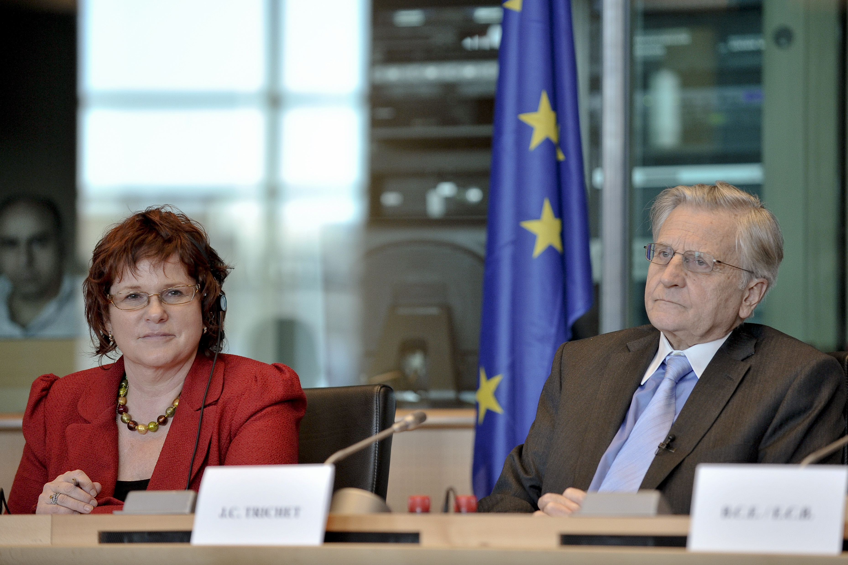 Governance economica: "servono grandi miglioramenti"
Per trarre davvero le lezioni della crisi, servono cambiamenti di grande portata nel sistema di governance economica europea, secondo il presidente della Banca Centrale Jean-Claude Trichet. In occasione del regolare "dialogo monetario" con la BCE i membri della commissione economica del Parlamento hanno interrogato il lussemburghese su temi che vanno dalla crescente inflazione, agli eurobond, dalle leggi per il fallimento delle banche alla disciplina fiscale della zona euro. "L'80% dei cittadini europei pensa che una governance economica efficace ed efficiente a livello europeo sia benefica", ha ricordato Trichet oggi al Parlamento, citando un sondaggio Eurobarometro.
approfondisci

 Più facile separarsi per le "coppie internazionali"
Proposte nuove norme dell'UE sui diritti di proprietà delle cosiddette "coppie internazionali" (coppie di cittadini europei di diversa nazionalità o che abitano all'estero o che vivono separatamente in due paesi UE distinti) per rafforzare la certezza del diritto e ridurre costi e durata delle cause di separazione. È in aumento il numero degli europei che si uniscono con una persona di nazionalità diversa dalla loro. Altre coppie vengono dallo stesso paese, ma vivono all'estero, a volte persino in paesi diversi. Queste "coppie internazionali" rappresentavano il 13% dei matrimoni celebrati nell'UE nel 2007. Le nuove norme proposte dalla Commissione permetteranno di vederci più chiaro e di ridurre i costi, ma anche di evitare che uno dei coniugi riesca ad imporre all'altro la legislazione del paese che gli sarebbe più favorevole.
approfondisci

 Regole più semplici per la tassazione delle imprese
Regole comuni per la tassazione delle imprese attive in più paesi dell'UE renderanno più facile e meno costoso operare nel mercato unico. Nell'UE le differenze tra i sistemi fiscali nazionali sono così grandi che per un'impresa può diventare complicato e costoso espandere la propria attività nel mercato unico, all'interno del quale persone, beni, servizi e capitali possono circolare liberamente. La Commissione ha proposto un insieme di norme comuni sulla tassazione delle imprese che operano in più paesi europei. Queste imprese avrebbero la possibilità di presentare un'unica dichiarazione fiscale "consolidata" per l'insieme delle loro attività nell'Unione.
approfondisci

NEWS DAL GOVERNO ITALIANO

FONDI UE : SANZIONI A CHI NON SPENDE
Il commissario Ue, Johannes Hahn, in visita in Italia, ha indicato una precisa tabella di marcia sull'utilizzo dei fondi comunitari da seguire da qui al 31 dicembre 2011, pena l'applicazione di sanzioni che verranno definite entro marzo. In Italia lo stato di attuazione dei programmi 2007-2013 è fermo al 9,5% delle risorse finanziarie. Complessivamente entro il prossimo 31 dicembre restano ancora da spendere 8 miliardi di euro, di cui 3,9 miliardi di risorse comunitarie. Una buona parte di fondi Ue potrebbero andare persi definitivamente, se non vengono spesi per tempo. Le prime sanzioni potrebbero arrivare già dopo il 31 maggio, se le Regioni non rispetteranno gli impegni di utilizzare le risorse al 100%, quelle stesse risorse che poi dovranno essere materialmente spese entro il 31 dicembre. Il commissario europeo Hahn sarà di nuovo in Italia il 7 e 8 aprile prossimi per verificare di persona, con una visita insieme al ministro Fitto in alcune regioni, l'avanzamento del percorso indicato e gli obiettivi sui quali concentrare le scelte.
leggi tutto

MINISTERO DELLO SVILUPPO ECONOMICO

Al via il Progetto "Rete europea di consulenti per l'Imprenditoria Femminile": domande fino al 20/4/2011
La Commissione Europea ha lanciato il progetto:" Rete europea di consulenti per l'Imprenditoria Femminile" per l'istituzione della Rete europea dei mentori per l'Imprenditoria Femminile, con il cofinanziamento dell'UE. Questa iniziativa offrirà un esperto di mentoring per le donne imprenditrici, per affiancarle nella loro attività. Il piano è la creazione di reti nazionali di "mentori" per le donne imprenditrici in almeno 15 Paesi. Insieme, queste costituiranno la Rete europea dei mentori per le donne imprenditrici.
In particolare, le reti nazionali dovranno:
- individuare, selezionare i "mentori" per le donne imprenditrici,
- identificare e selezionare le donne imprenditrici,
- curare le relazioni "mentore – imprenditrici " in base all'esperienza e alle aspettative dei partecipanti,
- monitorare e favorire le relazioni "mentore-imprenditrice" nel corso del progetto,
- valutare e riferire su questi rapporti in maniera globale e coerente
Per partecipare al progetto le domande devono essere presentate entro e non oltre il 20/4/2011.
Maggiori informazioni sono pubblicate sul sito della Commissione europea o possono essere richieste via e-mail all'indirizzo: entr-entrepreneurship@ec.europa.eu
leggi tutto

MINISTERO DELL’AMBIENTE

Concorso internazionale di idee “Le energie rinnovabili per le isole minori e le aree marine protette italiane” - Edizione 2011

Nell’ambito del Protocollo d’intesa triennale siglato dal Gestore dei Servizi Energetici con il Ministero per i Beni e le Attività Culturali, il Ministero dell’Ambiente e della Tutela del Territorio e del Mare, l’associazione MAREVIVO, il CITERA (Centro di Ricerca Interdisciplinare Territorio Edilizia Restauro Ambiente) dell’Università La Sapienza di Roma e l’ENEA (Agenzia nazionale per le nuove tecnologie, l’energia e lo sviluppo economico sostenibile), è stata pubblicata la seconda edizione del bando del concorso internazionale di idee per progetti innovativi mirati all'utilizzo delle energie rinnovabili nei contesti delle isole minori e, per la prima volta, delle aree marine protette italiane. Il concorso internazionale è aperto a diverse categorie di partecipanti, con l‘obiettivo di stimolare la produzione di soluzioni progettuali per la creazione di dispositivi o di impianti di varia grandezza e potenzialità, che sfruttino al meglio le risorse energetiche naturali, coniugando le esigenze di sviluppo locale con la valorizzazione del patrimonio paesaggistico.

leggi tutto

Programma LIFE+
La Commissione Europea, attraverso Stella Consulting e MHW, ha organizzato a Roma per il prossimo 25 marzo un seminario informativo sul Call 2011 del Programma LIFE+ presso il Centro Congressi Cavour, Roma.

Vai al sito del Ministero

leggi tutto

AGENZIA NAZIONALE PER I GIOVANI

Gioventù in Azione : Info Day in programma
Sono aperte da lunedì 21 Marzo u.s. le iscrizioni per partecipare al seminario sul "Servizio Volontario Europeo e sulle procedure di accreditamento" che si terrà il 19 Aprile 2011 a Roma Per partecipare all'evento, organizzato dall'Agenzia Nazionale per i Giovani, la domanda deve essere compilata esclusivamente via web entro le ore 24 del 10 Aprile 2011 La giornata ha lo scopo di fornire, inoltre, un'informazione generale sul programma Gioventù in Azione. Possono partecipare alla giornata organizzazioni/associazioni/cooperative sociali/ enti locali che non hanno alcuna esperienza nell'ambito dell'azione 2 del programma Gioventù in Azione
La giornata fa parte di una serie di eventi formativi/informativi organizzati dall'Agenzia Nazionale per i Giovani, in collaborazione con la Rappresentanza della Commissione europea e del Parlamento europeo in Italia proseguendo, per il 2011, l'attività di informazione e formazione finalizzata alla conoscenza del programma comunitario GIOVENTU' IN AZIONE e delle politiche dell'Unione europea per i giovani.
leggi tutto

NEWS DALLA REGIONE SICILIANA
Sul sito euroinfosicilia.it è stato pubblicato il documento del Dipartimento Programmazione “Requisiti di ammissibilità e criteri di selezione del PO Fesr 2007/2013”, approvato dal CdS con procedura scritta 3/2010 ed adottato dalla Giunta con Deliberazione n. 35 del 10 febbraio 2011.
leggi tutto

